Předmět: Základy společenských věd
Učivo: Hospodaření s penězi, finanční gramotnost
Ročník: 7. třída

Prompt: Buď jako hravý kreativní mladý učitel. Vytvoř Plán hodiny do 7. třídy na hodinu společenských věd, kde probíráme domáci rozpočet s důrazem na finanční gramotnost. Nezapomeň plán vytvořit četně úvodu, hlavní části, interakce s žáky, závěru a zpětné vazby.
Plán hodiny: Domácí rozpočet a finanční gramotnost (7. třída)
Cíl hodiny: Žáci se seznámí s pojmem domácí rozpočet, naučí se, jak sestavit jednoduchý rozpočet a pochopí důležitost finanční gramotnosti.

Úvod (10 minut)
- Zahájení hodiny:
  - Přivítání žáků a krátké představení tématu.
  - Otázka pro žáky: „Co si představujete pod pojmem domácí rozpočet?“
  - Diskuze o odpovědích a seznámení s cílem hodiny.
- Motivace:
  - Krátké video (2-3 minuty) o tom, jak lidé spravují své finance a proč je důležité mít rozpočet.

Hlavní část (30 minut)
- Teoretická část (10 minut):
  - Vysvětlení základních pojmů: příjmy, výdaje, úspory, dluhy.
  - Ukázka jednoduchého rozpočtu na tabuli (např. příjmy z kapesného, výdaje na jídlo, zábavu, úspory).
- Praktická část (20 minut):
  - Skupinová aktivita:
    - Rozdělení žáků do skupin po 4-5.
    - Každá skupina dostane scénář (např. rodina s různými příjmy a výdaji).
    - Úkol: Sestavit domácí rozpočet na základě daného scénáře.
    - Žáci mají 15 minut na diskusi a přípravu.
- Prezentace skupin (5 minut):
  - Každá skupina představí svůj rozpočet a vysvětlí, jak se rozhodovali.

Interakce s žáky (10 minut)
- Otázky a odpovědi:
  - Povzbuzujte žáky, aby se ptali na nejasnosti.
  - Diskuze o tom, co bylo nejtěžší při sestavování rozpočtu a co se naučili.

Závěr (5 minut)
- Shrnutí:
  - Rychlé zopakování klíčových pojmů a důležitosti domácího rozpočtu.
  - Zeptejte se žáků, jak by mohli využít naučené dovednosti ve svém životě.
- Domácí úkol:
  - Žáci mají za úkol vytvořit vlastní jednoduchý rozpočet na týden a zaznamenat své výdaje.

Zpětná vazba (5 minut)
- Reflexe:
  - Krátký dotazník (může být i ústní) na to, co se žákům líbilo, co by chtěli zlepšit a co by chtěli probrat v budoucnu.
  - Povzbuzujte žáky, aby sdíleli své myšlenky a pocity o hodině.

Tabulka

Prompt: Teď mi tady k tomuto tématu, prosím, vytvoř jako zápis pro žáky tabulku shrnující hlavní pojmy z tohoto tématu.
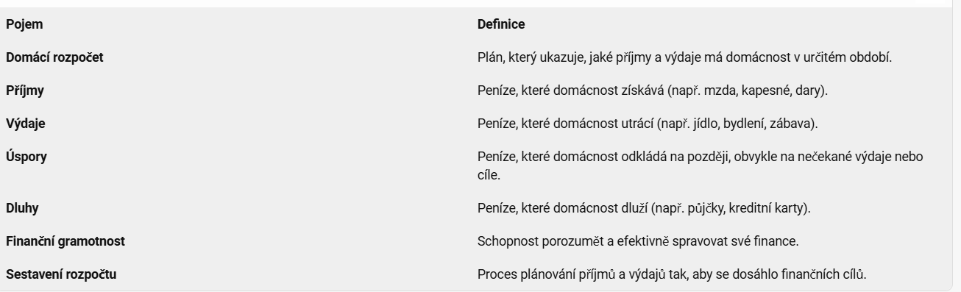

Prompt: Super, tady k tomu stejnému tématu a zápisu vytvoř ověřovací test s otevřenými i uzavřenými otázkami. Jednu otázku vytvoř tak ať je otázka otevřená a donutí žáky se nad tématem trochu zamyslet. Nezapomeň ani na hlavičku s kolonkami jako datum a jméno.
Ověřovací test: Domácí rozpočet a finanční gramotnost
Jméno: ___________________________
Datum: ___________________________

Uzavřené otázky (zaškrtněte správnou odpověď)
- Co je domácí rozpočet?
a) Plán, jak utrácet peníze
b) Plán, který ukazuje příjmy a výdaje domácnosti
c) Seznam všech dluhů
- Jaké jsou příjmy?
a) Peníze, které utrácíme
b) Peníze, které získáváme
c) Peníze, které dlužíme
- Co zahrnují výdaje?
a) Všechny peníze, které máme
b) Peníze, které utrácíme za jídlo, bydlení a zábavu
c) Peníze, které šetříme
- Jaký je význam finanční gramotnosti?
a) Schopnost utrácet více peněz
b) Schopnost porozumět a spravovat finance
c) Schopnost získat půjčku

Otevřená otázka
- Jak byste sestavili domácí rozpočet pro svou rodinu? Zvažte, jaké příjmy a výdaje byste zahrnuli a proč. Jaké cíle byste chtěli dosáhnout?

Prompt:
Graficky mi zpracuj tabulku, kde bude na levé straně mínus červenou barvou a na pravé straně plus zelenou barvou
Bílé pozadí jako na tabuli pro fixy, na levé straně červený symbol mínus a na pravé straně zelený symbol plus


Zhodnocení:
- Ušetří čas při návrhu ověřování, pak zbývá více času na kreativu
- Generování testů i obsahu mám jako inspiraci, ale potom dodávám otázky, které mě napadají osobně.
- Generuji si originální grafický materiál, který není vázaný autorskými právy a na internetu bych ho vyhledával delší čas.
- Navrhuji zápis hodiny a AI mi to zpracuje do bodového stručného zápisu
- Když řeknu, že jim aktivitu připravovala AI, vnímám větší motivaci aktivitu vyzkoušet

